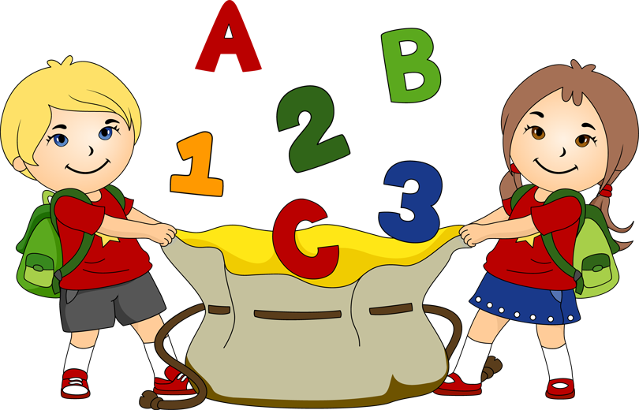
Lubisz zagadki matematyczne? Jesteś zainteresowany zagadnieniami z fizyki, czy chemii? Chcesz zrozumieć to, co z pozoru niezrozumiałe? Oczekujesz niestandardowych lekcji?
Jeśli tak, to zapraszamy do klasy VII NAUK ŚCISŁYCH!

PROPONUJEMY m.in.;
- Naukę poprzez działanie
- Zwiększoną liczbę godzin zajęć z przedmiotów ścisłych
- Zajęcia warsztatowe w Instytucie Fizyki Doświadczalnej i Instytucie Matematyki Uniwersytetu Wrocławskiego
- Uczestnictwo w zajęciach pozalekcyjnych na Politechnice Wrocławskiej
i innych uczelniach
- Udział w licznych konkursach szkolnych i pozaszkolnych
- Atrakcyjne lekcje w ramach programu Szkoła w Mieście
- Kreatywność w realizacji naszego autorskiego Interdyscyplinarnego Konkursu o Laur Hugona.

Aby rekrutować do klasy VII z poszerzonymi zajęciami z przedmiotów ścisłych należy przesłać wypełniony wniosek na adres: sekretariat.sp005@wroclawskaedukacja.pl

CZEKAMY NA CIEBIE!

